**Làm thế nào để sử dụng MiFi ở nước ngoài?**

Điều này áp dụng cho: MF3 v1.0

**Giải pháp**

**Bước 1.**

Đảm bảo tính năng chuyển vùng dữ liệu của thẻ SIM của bạn được bật.

**Bước 2.**

Đảm bảo thẻ SIM của bạn không bị tạm khóa do hết hạn hoặc bị chặn.

**Bước 3.**

Đảm bảo Nhà mạng mà bạn kết nối có thể hoạt động trên các băng tần mà MiFi của bạn hỗ trợ.

Dành cho Tenda MiFi

**Bước 4.**

Kích hoạt chuyển vùng dữ liệu.

Nhấp vào Cài đặt Internet trên menu, sau đó bật Chuyển vùng dữ liệu.

1.Nhấp vào Cài đặt Internet

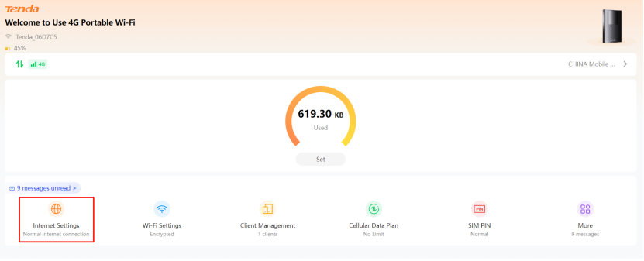

2.Bật chuyển vùng dữ liệu

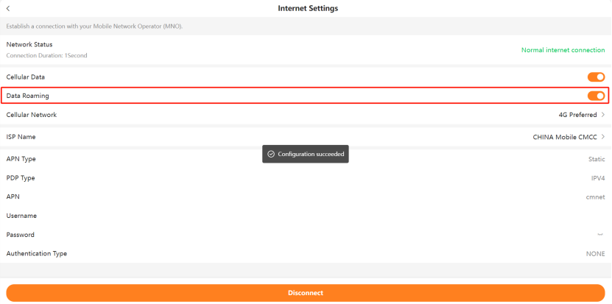

**Bước 5.**

Nếu bạn không thể truy cập Internet sau tất cả các bước trên, vui lòng thu thập thông tin về APN, tên người dùng, mật khẩu và đặt chúng theo cách thủ công.

1.Nhấp vào Cài đặt Internet



2.Chọn tên ISP

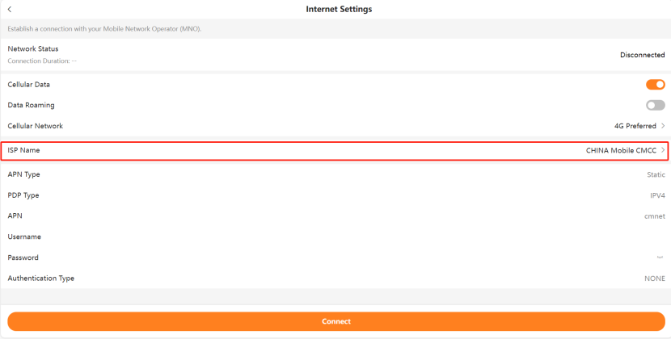

3.Nhập lựa chọn ISP, nhấp vào Thêm

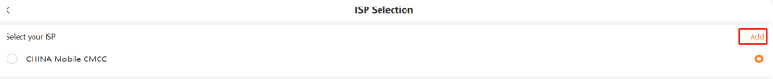

4.Đặt APN, tên người dùng, mật khẩu theo cách thủ công và nhấp vào Lưu.

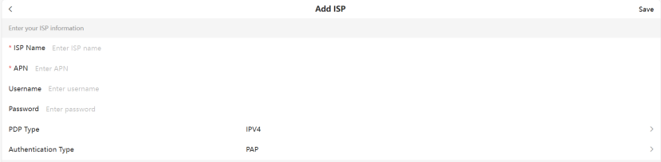

Nếu bạn vẫn không thể truy cập Internet, vui lòng liên hệ với bộ phận hỗ trợ của Tenda để được trợ giúp.